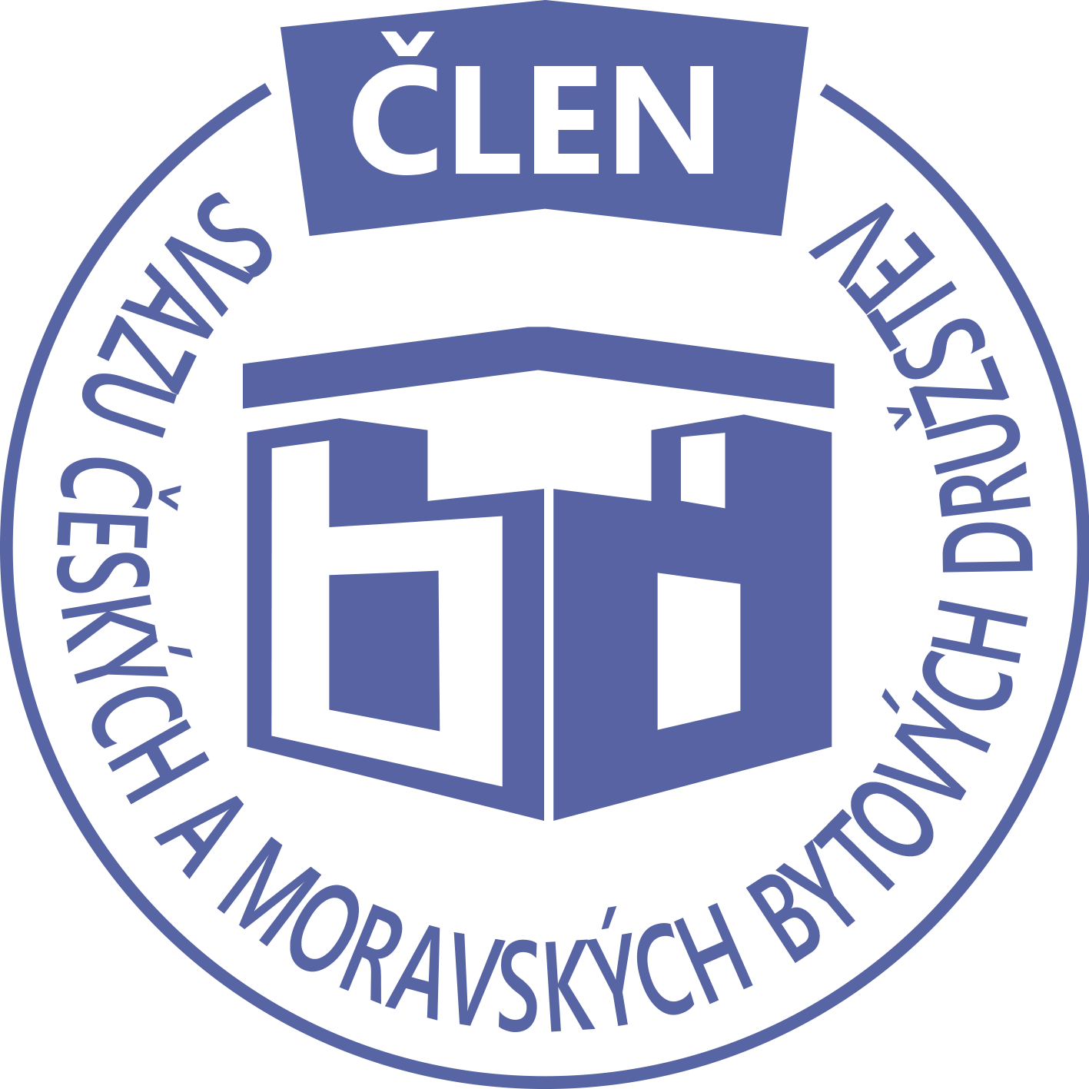STAVEBNÍ BYTOVÉ DRUŽSTVO JABLONNÉ NAD ORLICÍ
Slezská 350, Jablonné nad Orlicí, 561 64,IČO: 1358269l,tel.:725396281,sbdjablo@seznam.cz

P O Z V Á N KA
Na jednání představenstva SBD Jablonné nad Orlicí,
které se bude konat 8. 12. 2025 v 17 hodin
v kanceláři SBD Jablonné nad Orlicí, Slezská 350, 561 64 Jablonné nad Orlicí

Program:

1) Schválení programu jednání

2) Informace z jednotlivých úseků

3) Aktuální záležitosti

4) Různé

Změna programu vyhrazena

Václava Koblížková
Předsedkyně SBD Jablonné nad Orlicí

Zápis č. 7 Usnesení č. 7 – 12/2025

z jednání představenstva SBD Jablonné nad Orlicí konané dne 8. prosince 2025 v kanceláři družstva.

Přítomnost dle prezenční listiny, schůze je usnášeníschopná.

Program:

1. Schvalovací část

2. Kontrola plnění úkolů

3. Organizační a operativní záležitosti

3-1 Žádost členů o podnájem bytu

3-2 Stavební činnosti

3-3 Hospodaření

3-4 Zápis ze schůze domu.

3-5 Různé

Schvalovací část

Předsedkyně představenstva přednesla program jednání, který byl všemi přítomnými schválen. K zápisu č. 6. ze dne 6.10. 2025 nebyla vznesena žádná připomínka.

Kontrola plnění úkolů

Gregušová – úkol splněn.

Organizační a operativní záležitosti

3-1

Podnájem na HS 405 byt č. 17 od 18.3.2025 do 17.3.2027, byt bude užívat 4 osoby.

Předsedkyně schvaluje.

3-2

Předání díla na HS 410 – hydroizolace domu. Práce ukončena 15.11.2025.
Předání díla na HS 415 – rekonstrukce kotelny. Práce ukončena 14.11.2025
Byl předložen projekt na požárně bezpečnostní řešení pro povolení zasklení lodžií na bytovém domě HS 416 – závěr: navržené stavební úpravy jsou zařazeny do skupiny I. Tedy proběhne v měsíci lednu 2026 zasklení dvou kusů lodžií.
HS 416 – byly dodány zprávy o provedení kontroly a čištění spalinové cesty 2ks.
HS 406 – byla dodána zpráva o revizi spalinových cest a plynového zařízení.

Představenstvo bere na vědomí

3-3
Hospodaření družstva k datu 30.11. 2025

Informace předložila p. Gregušová.
Pokladna 191 007,-Kč
Účet ČS 7 784 526,- Kč
SČS 2 000 000,-Kč
ČSOB 1 335 226,- Kč
Majetkový účet: 1 068 448,-Kč

Představenstvo bere na vědomí.

3-4

Zápis ze schůze z domu HS 417 ze dne 19.10.2025 – na programu schůze bylo vyúčtování oprav balkonových podhledů.

Zápis ze schůze z domu HS 405 ze dne 14.11.2025 – na programu schůze bylo projednání hospodaření domu.

Zápis ze schůze z domu HS415 ze dne 10.10.2025 – na programu kotelna, vchodové dveře, zeleň a různé. Pro představenstvo úkol projednání prořez dřevin před garážemi.

Vyjádření obyvatel domu HS 408 k instalaci klimatizace z boku domu pro pana Vebra.

Představenstvo bere na vědomí.

3-5

Pan Vebr podal odstoupení z funkce člena shromáždění delegátů.

Představenstvo bere na vědomí.

Představenstvo ukládá:

V Jablonném nad Orlicí 15. 12. 2025

Zapsala Martina Gregušová

Příloha: 1. prezenční listina

Příští schůze bude: 12.1.2026

